2018年全国职业院校技能大赛
赛项申报书

赛项名称：智慧物流作业方案设计与实施
赛项类别：常规赛项■ 行业特色赛项□
赛项组别：中职组□ 高职组■
涉及的专业大类/类：财经商贸大类/物流类
方案设计专家组组长：
手机号码：
方案申报单位（盖章）：中国物流与采购联合会
全国物流职业教育教学指导委员会
方案申报负责人：
方案申报单位联络人：
联络人手机号码：
电子邮箱：
通讯地址：
邮政编码：
申报日期：2017年9月1日

2018年全国职业院校技能大赛
赛项申报方案
一、赛项名称
（一）赛项名称
赛项名称：智慧物流作业方案设计与实施
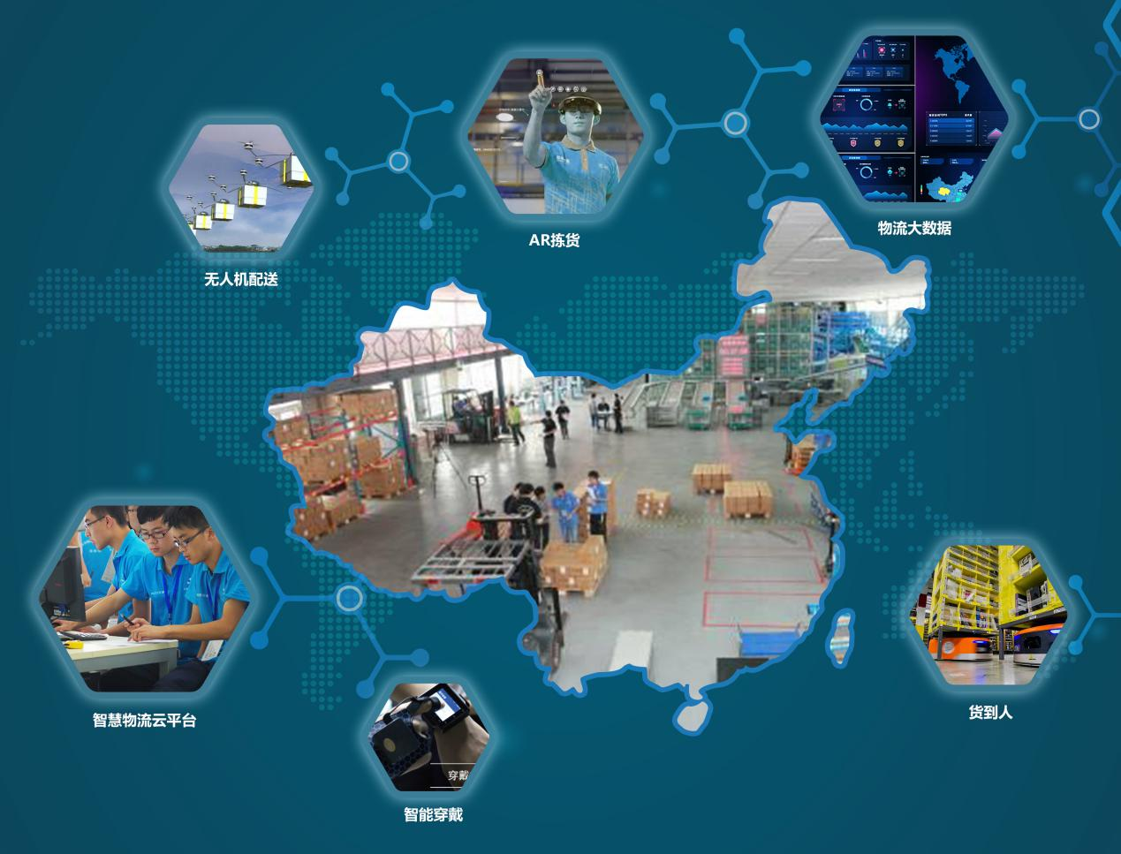
（二）压题彩照
（三）赛项归属产业类型
物流业
（四）赛项归属专业大类/类
专业大类：财经商贸大类/物流类
二、赛项申报专家组
三、赛项目的
物流行业在互联网+、中国智造与工业4.0等影响下，也将从传统物流向智慧物流体系转型,现代物流由智能物流正向智慧物流升级。为了适应转型后的物流行业对人才的需求，培养新型的高素质技术技能型物流人才，赛项以智慧物流作业为背景，通过竞赛检验物流人才培养体系，创新物流人才培养模式，引领和促进高职院校物流管理类专业教学改革；激发和调动行业企业关注和参与物流管理专业教学改革的主动性和积极性，提升培养专业人才的市场匹配度；培养学生职业技能和工匠精神；展示参赛选手在组织管理、专业团队协作、现场问题的分析与处理、工作效率、质量与成本控制、安全及文明生产等方面的职业素养。
四、赛项设计原则
（一）坚持公开、公平、公正
本赛项采用通用性的竞赛平台和设施设备，按照《全国职业院校技能大赛制度汇编》要求，公正组织、筹备赛项各个环节。通过公布技术文件、比赛样题，建立题库，严格执行命题保密制度，公布评分标准；合理设计竞赛规则、程序、标准；建立裁判库和仲裁库，执行裁判回避等制度，实施竞赛过程的开放，充分保证了比赛的公开、公平、公正。
（二）赛项关联职业岗位面广，作为全国12类紧缺人才之一，人才需求量大、职业院校开设专业点多
本赛项设计物流作业的采购、运输、仓储、配送、数据分析与处理等环节，关联职业岗位面广，人才需求量大。作为全国12类紧缺人才之一，我国物流企业每年物流人才的需求量约600万人。“一带一路”战略带来了物流业、电商业、商贸业等综合业态的全新发展，需要大批掌握先进技能的高素质物流人才以提升物流作业的机械化、自动化和信息化。同时，物流管理专业也是高职院校普遍开设的专业，其中全国目前高职高专院校有1000多所院校开设了物流管理专业。
（三）竞赛内容对应相关职业岗位或岗位群、体现专业核心能力与核心知识、涵盖丰富的专业知识与专业技能点
赛项内容和考核点基于物流企业真实岗位以及岗位的核心工作内容与要求进行设计，包括团队分工、协调、基本理论知识和操作技能的掌握、作业的计划与管理、现场问题的发现与处理和职业素质的塑造等，涵盖丰富的产业相关用人岗位相对应的专业知识与专业技能点，提取其中核心能力与核心知识，确保竞赛工作任务考察重点与真实物流行业应用情景相吻合，操作设备与实际工业应用相吻合，体现竞赛项目工学结合的设计原则。
（四）竞赛平台成熟
竞赛平台在全国职业院校技能大赛（高职组）物流赛项中已连续应用四届，截止2017年7月，全国已有近1000多所高职院校参加省级选拔赛，高职院校对比赛平台的保有量很高。同时，竞赛考核、评价、记分软件已用于天津、湖北、江西、海南、广东、福建等省市近五年的大赛评判，系统已经完善，运行可靠。
五、赛项方案的特色与创新点
（一）竞赛内容以企业需求为导向，模拟企业真实职业岗位和业务处理流程
1.竞赛内容以物流企业岗位需求为导向，强化业务处理流程；以智慧物流作业方案设计为主线，从采购、运输、仓储、配送、信息化处理等工作流程方面考察选手在业务处理、成本核算及安全隐患处理、业务管理与规划的能力。
2.赛项内容包含异常情况和突发事件的设置，重点考核选手应对异常情况和突发事件的现场应变能力和整体统筹把控的精益化管理能力，更加符合企业真实职业岗位和业务处理为目标的人才培养要求。
（二）竞赛过程中传统物流与现代智慧物流双呈现，基本技能、核心技能与信息化处理相结合，顺应智慧物流发展的最新趋势
1.在智慧物流作业方案设计与实施两个赛段中，既考核学生物流作业处理中入库、出库、拣选、配送、送达等的基础知识、基本技能和职业素养，同时融入物联网、云计算、大数据等技术，运用智能穿戴、电子播种墙、货到人系统、VR、AR等智能设备完成智慧物流作业相关技能操作，考核选手在入库、出库、拣选、配送、送达等环节运用现代化信息技术处理物流业务的现代技术应用水平。
2.顺应智慧物流行业发展需求，以企业真实数据出发，通过智慧物流大数据平台，考察选手对物流大数据的认知、分析与规划能力。整体竞赛内容体现专业化、系统化、科学化的同时，强化了专业深度和广度，拓展了物流知识的纬度，以物流人才培养“基于工学结合”要求基础上，加强对物流作业优化能力和大数据分析与处理能力的考核。
（三）竞赛流程强化对智慧物流先进技能的考察，以满足物流行业不断发展、技术设备不断创新的企业人才需求
1.在入库与出库作业中，进行拣货与分拣任务操作时，选手可运用智能穿戴设备，取代传统纸质拣货单、手持设备扫码等操作，与相应的仓储管理软件实现信息交互，高效、快速地进行入库、出库、配送作业；同时，可运用AR眼镜，与智慧仓储云平台的对接，完成AR拣货作业。
2.在库存管理中运用自动化立体仓库进行智能化、实时动态库存管理，按照作业计划进行相关订单、存取任务操作，提高作业效率。
（四）响应“一带一路”战略带来的物流业、电商业、商贸业等综合业态的全新发展，突出特色领域物流人才培养
1.在配送作业中，无人机配送在电商物流配送中已逐渐使用，通过VR虚拟现实设备模拟无人机完成“最后一公里”配送作业，智能化处理配送时间、配送线路优化、可满足按需配送、急速送达与低成本运费的需求。
2.运用电子播种墙可同时处理电商物流、商贸物流多客户的操作订单，并引导相应的拣货操作，快速提高拣货效率；同时，电子播种墙与货到人拣选系统对接，选手通过对货到人系统的信息化操作，“货到人”按照相应工作指令通过人工智能计算，将存放货物搬运至拣货台，由选手进行后续的拣货作业。
（五）在竞赛流程和结果评判中充分考虑“信息化”的推动要求，全程融入信息化管理，体现公共、公正、公开
1. 在比赛初期，运用信息化抽签系统，解决竞赛中多队伍“顺序安排”的问题。在统一的平台下实时展示抽取队伍顺序，做到公平、公正、公开。系统支持三种抽签方式：随机抽取顺序号、按名单随机抽签和图文随机抽签，抽签不会重复，保证队伍参与顺序安排的公平性；
2. 智慧物流作业方案采用智慧物流大赛云平台进行加密处理与保存，做到“无纸化作业”，同时裁判可在智慧物流大赛云平台利用信息化评分系统对方案进行评分，统计与记录。在方案实施流程前，选手通过智慧物流大赛云平台有一次修改方案的机会，方案实施按照修改后的方案进行实施。
3. 运用信息化评分系统对裁判评分进行实时记录、统计与分析：竞赛考核评价系统具有在竞技类比赛中进行评分的功能。利用平板电脑进行比赛现场的实时计时、记分，可对裁判所有评分数据进行记录、统计与分析。
（六）竞赛与资源转化服务专业建设，推进教学改革
1.本着技能大赛要为专业建设服务、为教学服务的原则，在赛项组织实施过程中，组织赛项牵头行业、参与企业及参赛院校，通过召开赛项资源转化会、专业建设研讨会、物流专业相关教材编写讨论会等多种形式，优化人才培养方案。
2.赛项资源转化的内容包括本赛项竞赛全过程的各类资源，充分体现本赛项技能考核特点。在转化中做到赛项资源转化成果应符合行业标准、契合课程标准、突出技能特色、展现竞赛优势，形成满足职业教育教学需求、体现先进教学模式、反映职业教育先进水平的共享性职业教育教学资源。
六、竞赛内容简介
本赛项分为智慧物流作业方案设计、智慧物流大数据决策分析与规划、智慧物流作业方案实施三个赛段。
其中，智慧物流作业方案设计赛段是从物流作业设计资料数据包，获取的物流作业场地、货物、货架、托盘、叉车等相关信息，进行分析处理；进行货位优化及制定货物入库方案；进行订单处理及生成拣选单；路线优化方案；编制可实施的储配作业计划；预测出实施方案可能出现的问题和应对方案。依据三级指标要求，设计编制在安全的基础上，最优的物流作业方案。
智慧物流大数据决策分析与规划赛段以企业真实数据包出发，通过智慧物流大数据平台，通过对仓储与配送数据的采集与分析、运输数据采集与分析、运输业务的跟踪与调度、客户数据的采集与分析、物流行业数据的采集与分析等考察选手对智慧物流大数据的认知、分析与规划能力。
智慧物流作业实施赛段中参赛队根据第一赛段的物流作业方案，分工协作，执行出库作业计划，入库作业计划，执行配送作业计划。在实施过程中考查专业知识、操作技能，团队合作，精益管理，服务质量与安全意识。选手实施方案过程中，可修改方案。以操作规范程度、方案是否可行、实施效率、成本核算、服务质量、安全意识等要素为依据，计算综合成本为评价标准。
The completion will be divided into three periods including wisdom logistics work scheme design , the analysis and regulation of wisdom logistics big data decision and the implementation of wisdom logistics work scheme.
The period of wisdom logistics work scheme design is the analysis processing of relative information from logistics work site, goods, shelves, pallets, lorry that is based on logistics work design data package. it is a scheme for space optimization and regulation the goods warehousing. It is for the ordering dealing and forage the selection sheet and the scheme of routine optimization. It is a practical storage and distribution designed work plan and predicting the possible question and dealing scheme of implementation period. According to the third - class indexes, the design formation will be made on the basis of safety to make optimal logistics work scheme.
The period of analysis and regulation of wisdom logistic big data decision is the abilities analysis of the recognition analysis and regulation from the beginning of enterprise real data package to wisdom logistics big data platform, collection and analysis of storage and distribution data , transportation business tracking and scheduling, collection and analysis of customer data and logistics industry data and so on.
According to logistic work scheme in the first period, the implementation of wisdom logistic work scheme is to deal with enforcements including division of labor, the work plan of enforcement of delivery cargo out of storage, the work plan of warehousing entry , work scheme of distribution enforcement. Professional knowledge, practical skills, team work, efficiency management, service quality and safety awareness will be under evaluation. Competitors can revise the scheme through the process of scheme enforcement. The extent of practical regulation, the workable of the scheme, the efficiency of enforcement, cost calculation, service quality and safety awareness will be in accordance with the evaluation criterion.
七、竞赛方式
1.比赛以团队方式进行，每支参赛队由4名选手组成，参赛选手年龄不超过25周岁(年龄计算截止时间为2018年5月1日），须为同校在籍学生, 其中主管1名（对方案的设计、修订、设备租赁等负主要责任）。
2.每个参赛队设领队1人，指导教师不超过2人。
3.参赛队来自全国省、直辖市、自治区。
4.赛前组织抽签，确定抽签顺序号和工位及出场顺序。实施赛段每天各场次比赛前，同场次参赛队现场抽签，确定比赛工位。
5.本赛项不邀请境外代表队参加本次比赛。
八、竞赛时间安排与流程
（一）竞赛时间安排
赛事持续进行2.5天。赛程由智慧物流作业方案设计赛段、智慧物流大数据决策分析与规划赛段和智慧物流作业方案实施赛段三个赛段组成。
首先进行智慧物流作业方案设计和智慧物流大数据决策分析与规划赛段的竞赛，然后进行智慧物流作业方案实施赛段的竞赛。
序号 | 赛 段 | 用 时 | 备 注
1 | 智慧物流作业方案设计 | 210分钟 | 方案设计之后进行，与方案设计同一地点
2 | 智慧物流大数据决策分析与规划 | 45分钟 | 方案设计之后进行，与方案设计同一地点
3 | 智慧物流作业方案实施 | 60分钟

竞赛日程表
日期 | 时 间 | 内 容
第一天 | 13:00 | 抽签
第一天 | 14:00-18:15 | 智慧物流作业方案设计及智慧物流大数据决策分析与规划赛段
第二天 | 07:30-08:30 第一组 | 智慧物流作业方案实施赛段
第二天 | 08:50-09:50 第二组 | 智慧物流作业方案实施赛段
第二天 | 10:10-11:10 第三组 | 智慧物流作业方案实施赛段
第二天 | 11:30-12:30 第四组 | 智慧物流作业方案实施赛段
第二天 | 13:30-14:30 第五组 | 智慧物流作业方案实施赛段
第二天 | 14:50-15:50 第六组 | 智慧物流作业方案实施赛段
第二天 | 16:10-17:10 第七组 | 智慧物流作业方案实施赛段
第二天 | 17:30-18:30 第八组 | 智慧物流作业方案实施赛段
第二天 | 18:50-17:50 第九组 | 智慧物流作业方案实施赛段
第三天 | 07:30-08:30 第十组 | 智慧物流作业方案实施赛段
第三天 | 08:50-09:50 第十一组 | 智慧物流作业方案实施赛段
第三天 | 10:10-11:10 第十二组 | 智慧物流作业方案实施赛段
第三天 | 11:30-12:30 第十三组 | 智慧物流作业方案实施赛段
第三天 | 13:30-14:30 第十四组 | 智慧物流作业方案实施赛段
第三天 | 14:50-15:50 第十五组 | 智慧物流作业方案实施赛段
第三天 | 17:30 | 赛项闭赛式暨颁奖
注：实施储配方案赛段，竞赛用时为1.2小时（实际操作为60分钟）

（二）竞赛流程
1.竞赛总流程
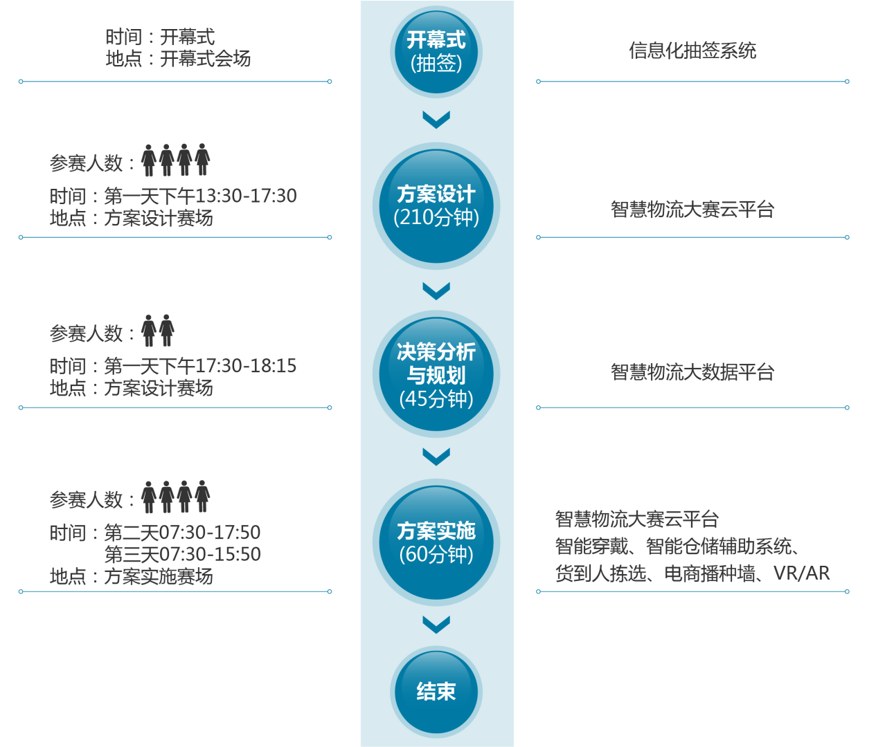

2.方案设计流程
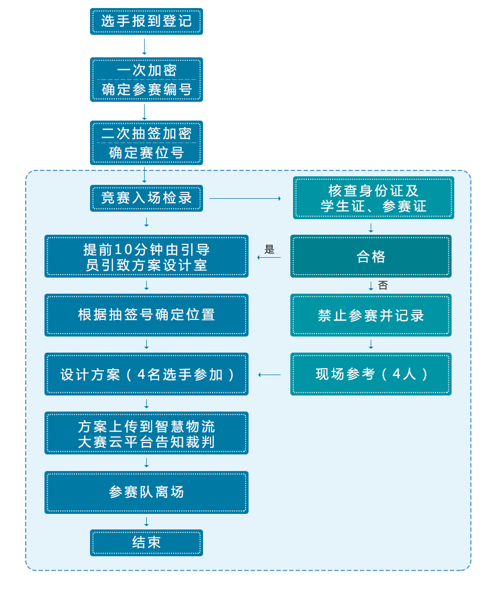

3.智慧物流大数据决策分析与规划流程
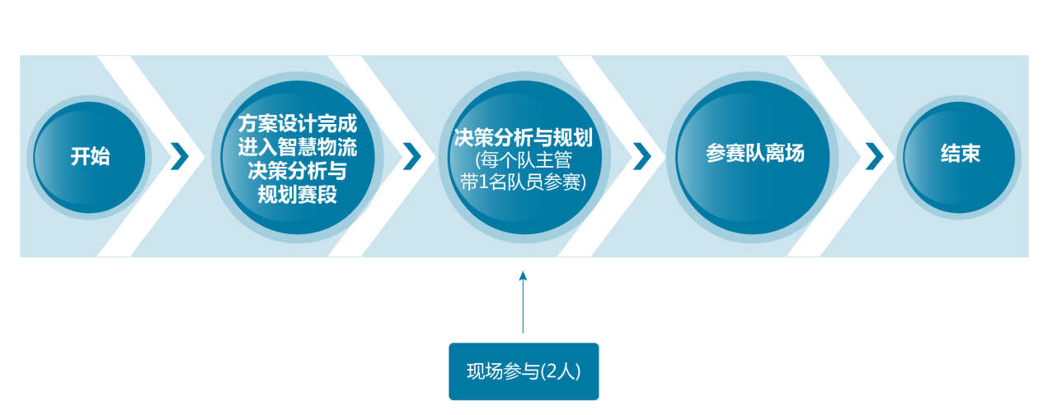

4.方案实施流程
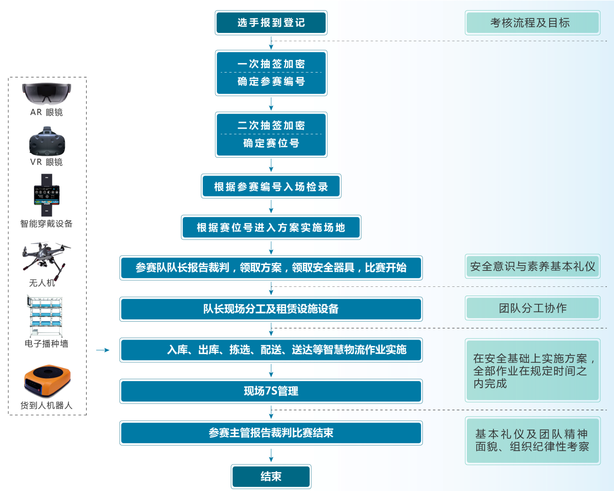

九、竞赛试题
（一）根据三级指标进行智慧物流方案设计与实施
一级指标 | 二级指标 | 三级指标 | 三级指标说明
物流作业方案设计 | 工作准备 | 1.封面 | 题目：现代物流作业方案设计与实施  参赛队名称：本队抽签序号，如为01  选手：胸牌号码如01A、01B、01C、01D
物流作业方案设计 | 工作准备 | 2.队员分工 | 物流作业方案执行时的分工01A为主管（队长）
物流作业方案设计 | 运输作业计划 | *3.运输车辆调度 | 根据采购计划，填写运单，选取合适的车型、吨位、线路并派车
物流作业方案设计 | 入库作业计划 | 4.物动量ABC分类表 | 能够体现出分类过程和分类结果
物流作业方案设计 | 入库作业计划 | 5.收货检验 | 编制收货检验单
物流作业方案设计 | 入库作业计划 | 6.编制托盘条码 | 编制托盘条码并打印。码制：CODE39、8位、无校验码
物流作业方案设计 | 入库作业计划 | 7.制定货物组托示意图 | 包括奇数层俯视图、偶数层俯视图
物流作业方案设计 | 入库作业计划 | 8.上架存储货位图绘制 | 以托盘式货架的排为单位，将货位存储情况反映在存储示意图上，在相应货位上标注货物名称
物流作业方案设计 | 入库作业计划 | *9.就地堆码存储区规划 | 按照收到的入库通知单上的货物信息完成存储所需货位数量或堆存所需占地面积及规划的货垛长、宽、高（箱数）
物流作业方案设计 | 出库作业计划 | 10.订单有效性分析 | 参赛队收到客户订单后，应对订单的有效性进行判断，对确定的无效订单予以锁定，陈述理由，主管签字并标注日期
物流作业方案设计 | 出库作业计划 | 11.客户优先权分析 | 当多个客户针对某一货物的要货量大于该货物库存量时，应对客户进行优先等级划分以确定各自的分配量，并阐明理由
物流作业方案设计 | 出库作业计划 | 12.库存分配计划表 | 依据客户订单和划分后的客户优先等级顺序制定库存分配计划表，将相关库存依次在不同的客户间进行分配并显示库存余额，对于缺货订单进行妥善处理
物流作业方案设计 | 出库作业计划 | 13.拣选作业计划1 | 根据客户订单，设计拣选单，必有项目齐全，拣选作业流畅，应能减少拣选次数、优化拣选路径、缩短拣选时间，注重效率
物流作业方案设计 | 出库作业计划 | 14.拣选作业计划2 | 电商订单从系统中获取，库存足够，电商订单拣货作业计划
物流作业方案设计 | 出库作业计划 | 15.月台分配示意图 | 将月台在客户间进行分配，便于月台集货，并编制月台点检单
物流作业方案设计 | 配送作业计划 | 16.配送车辆调度与路线优化 | 根据所给数据利用节约法，完成车辆调度方案和路线优化设计
物流作业方案设计 | 配送作业计划 | 17.配装配载方案 | 根据配送线路优化结果，绘制配送车辆积载图，以体现配送的先后顺序（按客户绘制，不显示货物品种）
物流作业方案设计 | 编制计划 | 18.作业进度计划 | 按照时间先后顺序将每位参赛队员在方案执行过程中的工作内容编制成作业进度计划（甘特图），包括设备租赁情况及可能出现问题的预案
物流作业方案设计 | 编制计划 | 19.预算表 | 包括作业过程可能发生的各种费用项目及相应的预算金额，以便与实际发生的费用比较，满足预算编制信息的内容
物流作业方案实施 | 执行入库作业计划 | 1.入库准备工作 | 粘贴托盘条码，整理作业现场
物流作业方案实施 | 执行入库作业计划 | 2.验货、组托 | 验收无误后，按照堆码要求，将散置堆放的货物科学、合理地码放在托盘上
物流作业方案实施 | 执行入库作业计划 | 3.启动WMS | 完成货物信息录入
物流作业方案实施 | 执行入库作业计划 | 4.入库作业 | 完成货物入库操作并指挥叉车工上架作业
物流作业方案实施 | 执行出库作业计划 | 5.拣选作业1 | 按照设计的拣选单进行拣选作业及拆零货的再包装
物流作业方案实施 | 执行出库作业计划 | 6.拣货作业2 | 获取电商订单，处理电商订单，完成拣货作业与包装
物流作业方案实施 | 执行出库作业计划 | 7.出库作业 | 完成各客户所要货物的出库复核、月台点检、理货
物流作业方案实施 | 执行配送作业计划 | 8.调整配送路线 | 根据实时交通信息调整配送路线
物流作业方案实施 | 执行配送作业计划 | 9.货物配装 | 选择合适的车型（微缩模拟）完成货物的配装（车型不同成本不同）
物流作业方案实施 | 执行配送作业计划 | 10. 货物送达 | 只进行配送排序第一位的客户（按调整后的路线顺序）货物卸货交接
物流作业方案实施 | 执行配送作业计划 | 11.电商无人机配送 | 利用VR模拟电商物流的无人机配送
说明 | 1.表中带*号三级指标项在实施过程中不执行  2.可参考物流管理专业资源库中相关资料
（二）方案设计所需信息
1.案例背景
A.商贸物流：作业发生地点在天津市某物流企业，其本地物品供应商均为送货上门，外地供应商为上门取货。同时接到一批商贸客户的订单，根据客户的相关信息，处理订单并完成相关的物流作业。
B.电商物流：某电商企业，直营物流，接到一批电商订单，借助配置的相关环境及设备完成订单的分拣及配送作业。
2.作业场地平面图如下图所示
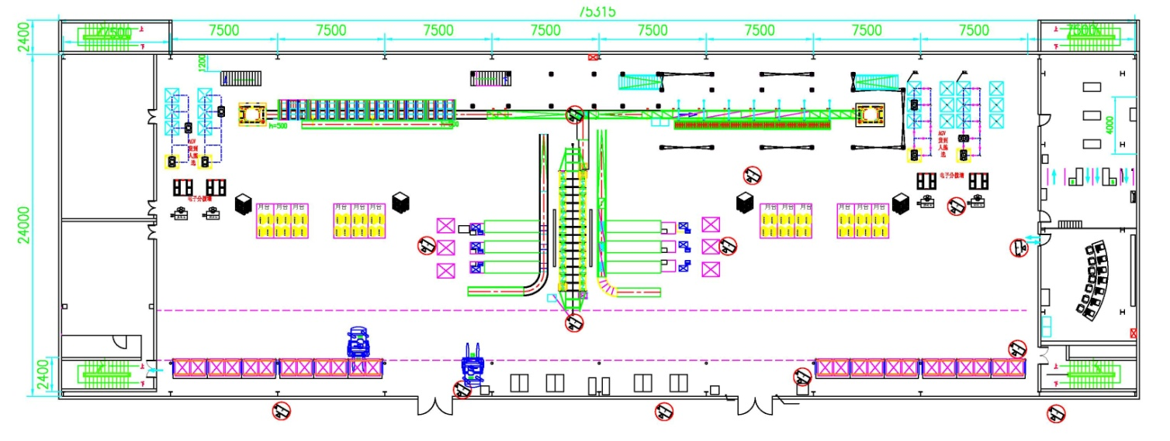

3.作业场地主要设备及成本见下表所示：
名称 | 主要参数 | 数量 | 成本 | 备注
重型货架（托盘货架） | 2排2列3层；货位参考尺寸：L2400×W1000×H1210（mm）  双货位（标准货位），  层净高1210mm，横梁高度900mm | 24 | 20元/个
手动液压托盘车（地牛） | 品牌：欧力特等；  额定起重量：2500Kg；  每队可租赁2台； | 2台 | 0.5元/台分钟
叉车 | 品牌：TCM；  规格型号：FB-Ⅶ15；  自重：3180Kg；  额定起重量1500Kg；  标准载荷中心距：500mm；  最大起升高度：3500mm；  最大起升高度起重量1000Kg；  每队只能租赁1台； | 1台 | 8元/台次
大车租赁 | 车厢内尺寸：长1.5m、宽0.9m、高0.8m；  车辆外尺寸：长1.60m、宽1.05m、高0.9m；  车厢侧拉门1个、后双开门1个。 |  | 450元/辆
小车租赁 | 车厢内尺寸：长1.35m、宽0.89m、高0.88m；  车辆外尺寸：长1.41m、宽0.97m、高0.94m；  车厢侧拉门1个、后双开门1个。  以上数据误差在±0.02m. |  | 300/辆
托盘 | 1200mm×1000mm×150mm  木制川字底  1000mm方向进货叉，承重量30kg/个  载重量：1000kg | 10个 | 15元/个
托盘条码信息及成本 | 码制：CODE39，8位，无校验位；  参考尺寸：100（mm）×50（mm） |  | 购买条码10元/组（每组两个条码）；  自制条码工本费2元/组
月台 | L1500×W1000mm | 4个
物流箱 | L550×W400×H163 |  | 12元/个
员工 | 主管1名  仓管员3名 | 4人 | 40元/小时
信息系统 | 智慧物流技能大赛云平台 | 1套 | 免费
电脑 | 主流配置 | 1台 | 免费
智能穿戴设备 | 智能穿戴设备由智能手套（CommaGlove）与智能手表（CommaWatch）组成。两者配合使用。 | 1台 | 免费
AR眼镜 | 设备参数：投放的画面分辨率为720P，画面比例16：9，刷新率达到100fps。 | 1套 | 免费
VR设备 | VR头戴式显示设备  分辨率 单眼：1200*1080；刷新率 90fps  主要性能：位置追踪的控制器，内置陀螺仪、加速度计和激光定位传感器，追踪精度0.1度  其他参数 追踪位置：4.5*4.5m；体感控制器 x2；高配DIY控制主机及配件。 | 1套 | 免费
货到人拣选系统 | 设备参数：系统主要由货架、拣货台、拣选机器人组成。 | 1套 | 免费
电子播种墙 | 电子播种墙外形采用铝合金骨架，结合光幕形成对射型货架。设备共9个播种位，每个储位对应1个标签；包括1个汇总指引 1个订单显示。光栅参数： 光束数 10束 光电间距 20mm 检测高度 220mm 检测距离 0-3米 工作电压 DC12V 消耗功率 5W 输出方式 NPN 相应时间≤10ms工作温度 -15℃。 | 1套 | 免费
4.供应商信息
本企业供应商A资源信息如下表所示：
供应商名称 | 供应商A | 供应商属性 | 本地供应商
法人代表 | 李刚 | 电话 | 022-78432441
联系人 | 王黄河 | 传真 | 022-65478322
地址 | 天津市滨海新区 | 邮箱 | Fasite@163.com
本企业供应商B资源信息如下表所示：
供应商名称 | 供应商B | 供应商属性 | 异地供应商
法人代表 | 张建 | 电话 | 028-78432441
联系人 | 宋长江 | 传真 | 028-65478322
地址 | 济南市历下区 | 邮箱 | Fasite@163.com
5.客户档案
客户一：
客户编号 | 2008020112
公司名称 | 1号店 |  |  |  |  |  |  | 助记码 |  | YH
法人代表 | 张红 |  | 家庭地址 |  |  | 天津市北开区佳和家园5-2-502 |  |  |  | 联系方式 |  | 36357796
证件类型 | 营业执照 |  | 证件编号 |  |  | 12010675478921 |  |  |  | 营销区域 |  | 天津市北开区
公司地址 | 天津市北开区 |  |  |  |  |  | 邮编 | 830000 |  | 联系人 |  | 吴国福
办公电话 | 28653212 |  |  | 家庭电话 |  |  | 45338506 |  |  | 传真号码 |  | 28654897
电子邮箱 | YiHao@126.com |  |  | QQ账号 |  |  | 3753885316 |  |  | MSN账号 |  | YiHao@msn.com
开户银行 | 新华商业银行 |  |  |  |  |  | 银行账号 |  | 86439896420421
公司性质 | 民营 | 所属行业 |  |  | 零售业 |  | 注册资金 |  | 800万 |  | 经营范围 |  | 食品、办公用品
信用额度 | 150万元 | 忠诚度 |  |  | 高 |  | 满意度 |  | 较高 |  | 应收账款 |  | 143万元
客户类型 | 重点型 |  |  |  |  |  | 客户级别 |  | A
客户二：
客户编号 | 2009012311
公司名称 | 2号店 |  |  |  |  |  |  |  | 助记码 |  | EH
法人代表 | 李文和 | 家庭地址 |  |  | 天津市西开区枫林别墅12号 |  |  |  |  |  | 联系方式 |  | 23212018
证件类型 | 营业执照 | 证件编号 |  |  | 120103789341238 |  |  |  |  |  | 营销区域 |  | 天津市西开区
公司地址 | 天津市西开区 |  |  |  |  |  | 邮编 |  | 830000 |  | 联系人 |  | 李凯
办公电话 | 82641893 |  |  | 家庭电话 |  |  | 37827463 |  |  |  | 传真号码 |  | 24264180
电子邮箱 | erhao@.126com |  |  | QQ账号 |  |  | 738496216 |  |  |  | MSN账号 |  | erhao@msn.com
开户银行 | 工商银行 |  |  |  |  |  | 银行账号 |  |  | 1566331510296580
公司性质 | 民营 |  | 所属行业 |  |  | 零售业 |  | 注册资金 |  | 300万 |  | 经营范围 |  | 食品、日用百货
信用额度 | 9万元 |  | 忠诚度 |  |  | 一般 |  | 满意度 |  | 高 |  | 应收账款 |  | 8.98 万元
客户类型 | 普通型 |  |  |  |  |  | 客户级别 |  |  | B
客户三：
客户编号 | 2003020106
公司名称 | 3号店 |  |  |  |  |  | 助记码 | SH
法人代表 | 陈小明 |  | 家庭地址 |  | 天津市海河区滨海街渔光家园5-505 |  |  | 联系方式 | 68560698
证件类型 | 营业执照 |  | 证件编号 |  | 120213432567876 |  |  | 营销区域 | 天津市海河区
公司地址 | 天津市海河区 |  |  |  |  | 邮编 | 830000 | 联系人 | 王林
办公电话 | 38293647 |  |  | 家庭电话 |  | 53468679 |  | 传真号码 | 38293600
电子邮箱 | sanhao@126.com |  |  | QQ账号 |  | 575967882 |  | MSN账号 | sanhao@hotmail.com
开户银行 | 招商银行 |  |  |  |  | 银行账号 | 93725289031384
公司性质 | 民营 | 所属行业 |  | 零售 |  | 注册资金 | 300万 | 经营范围 | 日用品、食品
信用额度 | 10万元 | 忠诚度 |  | 一般 |  | 满意度 | 低 | 应收账款 | 9.8万元
客户类型 | 普通型 |  |  |  |  | 客户级别 | C
客户四：
客户编号 | 2003041201
公司名称 | 4号店 |  |  |  | 助记码 | SH
法人代表 | 董华 | 家庭地址 | 天津市红星区红旗家园2-3-302 |  |  | 联系方式 | 68669123
证件类型 | 营业执照 | 证件编号 | 120109278369890 |  |  | 营销区域 | 天津市红星区
公司地址 | 天津市红星区 |  |  | 邮编 | 830000 | 联系人 | 王大
办公电话 | 67530877 |  | 家庭电话 | 63520555 |  | 传真号码 | 67530445
电子邮箱 | sihao@162.com |  | QQ账号 | 263820344 |  | MSN账号 | sihao@162.com
开户银行 | 农业银行 |  |  | 银行账号 | 62839047352
公司性质 | 中外合资 | 所属行业 | 商业 | 注册资金 | 1000万 | 经营范围 | 食品、办公用品
信用额度 | 200万元 | 忠诚度 | 高 | 满意度 | 高 | 应收账款 | 198万元
客户类型 | 伙伴型 |  |  | 客户级别 | A
6.物动量信息
出库作业周报1（物动量统计）
制表人：张良 制表时间：2017年3月31日
序号 | 货品编码/条码 | 货品名称 | 出库量（箱）
1 | 6904567000012 | 白砂糖 | 198
2 | 6904567000036 | 冰红茶 | 430
3 | 6904567000050 | 天地壹号 | 660
4 | 6904567000074 | 维达纸巾 | 26
5 | 6904567000081 | 维维饼干 | 198
6 | 6904567000043 | 联想电脑显示屏 | 31
7 | 6904567000098 | 复印纸 | 20
8 | 6904567000067 | 康师傅方便面 | 431
9 | 6904567000029 | 王老吉 | 540
10 | 6904567000104 | 五粮液 | 38
11 | 6934024512166 | 恰恰瓜子 | 98
12 | 6900077001736 | 鲁花花生油 | 56
13 | 6934024512163 | 宝洁卷筒纸 | 49
14 | 6901028016406 | 龙眼干 | 60
15 | 6901028016407 | 农夫色拉油 | 12
16 | 6901028016408 | 安神香皂 | 78
17 | 6901028016412 | 心相印纸巾 | 21
18 | 6901028016415 | 川贝粉 | 18
19 | 6901028016416 | 长城干白葡萄酒 | 36
20 | 6901028016420 | 金锣火腿肠 | 28
21 | 6901028016422 | 六神花露水 | 12
22 | 6901028016434 | 娃哈哈 | 30
23 | 6901028016477 | 西门子微波炉 | 30
24 | 6901028016409 | 奇妙洗发水 | 69
25 | 6934024512161 | 德芙巧克力 | 15

出库作业周报2（物动量统计）
制表人：张良 制表时间：2017年4月7日
序号 | 货品编码/条码 | 货品名称 | 出库量（箱）
1 | 6904567000012 | 白砂糖 | 120
2 | 6904567000036 | 冰红茶 | 336
3 | 6904567000050 | 天地壹号 | 730
4 | 6904567000074 | 维达纸巾 | 34
5 | 6904567000081 | 维维饼干 | 86
6 | 6904567000043 | 联想电脑显示屏 | 39
7 | 6904567000098 | 复印纸 | 19
8 | 6904567000067 | 康师傅方便面 | 106
9 | 6904567000029 | 王老吉 | 965
10 | 6904567000104 | 五粮液 | 4
11 | 6934024512166 | 恰恰瓜子 | 49
12 | 6900077001736 | 鲁花花生油 | 56
13 | 6934024512163 | 宝洁卷筒纸 | 142
14 | 6901028016406 | 龙眼干 | 22
15 | 6901028016407 | 农夫色拉油 | 37
16 | 6901028016408 | 安神香皂 | 31
17 | 6901028016412 | 心相印纸巾 | 23
18 | 6901028016415 | 川贝粉 | 28
19 | 6901028016416 | 长城干白葡萄酒 | 24
20 | 6901028016420 | 金锣火腿肠 | 8
21 | 6901028016422 | 六神花露水 | 20
22 | 6901028016434 | 娃哈哈 | 15
23 | 6901028016477 | 西门子微波炉 | 20
24 | 6901028016409 | 奇妙洗发水 | 44
25 | 6934024512161 | 德芙巧克力 | 1

出库作业周报3（物动量统计）
制表人：张良 制表时间：2017年4月14日
序号 | 货品编码/条码 | 货品名称 | 出库量（箱）
1 | 6904567000012 | 白砂糖 | 256
2 | 6904567000036 | 冰红茶 | 259
3 | 6904567000050 | 天地壹号 | 1032
4 | 6904567000074 | 维达纸巾 | 40
5 | 6904567000081 | 维维饼干 | 20
6 | 6904567000043 | 联想电脑显示屏 | 25
7 | 6904567000098 | 复印纸 | 0
8 | 6904567000067 | 康师傅方便面 | 67
9 | 6904567000029 | 王老吉 | 1070
10 | 6904567000104 | 五粮液 | 13
11 | 6934024512166 | 恰恰瓜子 | 34
12 | 6900077001736 | 鲁花花生油 | 13
13 | 6934024512163 | 宝洁卷筒纸 | 54
14 | 6901028016406 | 龙眼干 | 36
15 | 6901028016407 | 农夫色拉油 | 75
16 | 6901028016408 | 安神香皂 | 32
17 | 6901028016412 | 心相印纸巾 | 27
18 | 6901028016415 | 川贝粉 | 28
19 | 6901028016416 | 长城干白葡萄酒 | 20
20 | 6901028016420 | 金锣火腿肠 | 25
21 | 6901028016422 | 六神花露水 | 14
22 | 6901028016434 | 娃哈哈 | 15
23 | 6901028016477 | 西门子微波炉 | 1
24 | 6901028016409 | 奇妙洗发水 | 58
25 | 6934024512161 | 德芙巧克力 | 22

出库作业周报4（物动量统计）
制表人：张良 制表时间：2017年4月21日
序号 | 货品编码/条码 | 货品名称 | 出库量（箱）
1 | 6904567000012 | 白砂糖 | 169
2 | 6904567000036 | 冰红茶 | 312
3 | 6904567000050 | 天地壹号 | 659
4 | 6904567000074 | 维达纸巾 | 22
5 | 6904567000081 | 维维饼干 | 80
6 | 6904567000043 | 联想电脑显示屏 | 35
7 | 6904567000098 | 复印纸 | 21
8 | 6904567000067 | 康师傅方便面 | 0
9 | 6904567000029 | 王老吉 | 436
10 | 6904567000104 | 五粮液 | 13
11 | 6934024512166 | 恰恰瓜子 | 33
12 | 6900077001736 | 鲁花花生油 | 59
13 | 6934024512163 | 宝洁卷筒纸 | 50
14 | 6901028016406 | 龙眼干 | 54
15 | 6901028016407 | 农夫色拉油 | 18
16 | 6901028016408 | 安神香皂 | 24
17 | 6901028016412 | 心相印纸巾 | 5
18 | 6901028016415 | 川贝粉 | 22
19 | 6901028016416 | 长城干白葡萄酒 | 5
20 | 6901028016420 | 金锣火腿肠 | 9
21 | 6901028016422 | 六神花露水 | 18
22 | 6901028016434 | 娃哈哈 | 0
23 | 6901028016477 | 西门子微波炉 | 20
24 | 6901028016409 | 奇妙洗发水 | 0
25 | 6934024512161 | 德芙巧克力 | 5

出库作业周报5（物动量统计）
制表人：张良 制表时间：2017年4月28日
序号 | 货品编码/条码 | 货品名称 | 出库量（箱）
1 | 6904567000012 | 白砂糖 | 82
2 | 6904567000036 | 冰红茶 | 120
3 | 6904567000050 | 天地壹号 | 1201
4 | 6904567000074 | 维达纸巾 | 55
5 | 6904567000081 | 维维饼干 | 78
6 | 6904567000043 | 联想电脑显示屏 | 25
7 | 6904567000098 | 复印纸 | 15
8 | 6904567000067 | 康师傅方便面 | 198
9 | 6904567000029 | 王老吉 | 213
10 | 6904567000104 | 五粮液 | 13
11 | 6934024512166 | 恰恰瓜子 | 86
12 | 6900077001736 | 鲁花花生油 | 50
13 | 6934024512163 | 宝洁卷筒纸 | 93
14 | 6901028016406 | 龙眼干 | 46
15 | 6901028016407 | 农夫色拉油 | 46
16 | 6901028016408 | 安神香皂 | 10
17 | 6901028016412 | 心相印纸巾 | 28
18 | 6901028016415 | 川贝粉 | 15
19 | 6901028016416 | 长城干白葡萄酒 | 14
20 | 6901028016420 | 金锣火腿肠 | 23
21 | 6901028016422 | 六神花露水 | 8
22 | 6901028016434 | 娃哈哈 | 30
23 | 6901028016477 | 西门子微波炉 | 20
24 | 6901028016409 | 奇妙洗发水 | 56
25 | 6934024512161 | 德芙巧克力 | 25

出库作业周报6（物动量统计）
制表人：张良 制表时间：2017年5月5日
序号 | 货品编码/条码 | 货品名称 | 出库量（箱）
1 | 6904567000012 | 白砂糖 | 119
2 | 6904567000036 | 冰红茶 | 256
3 | 6904567000050 | 天地壹号 | 802
4 | 6904567000074 | 维达纸巾 | 12
5 | 6904567000081 | 维维饼干 | 166
6 | 6904567000043 | 联想电脑显示屏 | 22
7 | 6904567000098 | 复印纸 | 15
8 | 6904567000067 | 康师傅方便面 | 106
9 | 6904567000029 | 王老吉 | 250
10 | 6904567000104 | 五粮液 | 13
11 | 6934024512166 | 恰恰瓜子 | 94
12 | 6900077001736 | 鲁花花生油 | 66
13 | 6934024512163 | 宝洁卷筒纸 | 50
14 | 6901028016406 | 龙眼干 | 50
15 | 6901028016407 | 农夫色拉油 | 45
16 | 6901028016408 | 安神香皂 | 26
17 | 6901028016412 | 心相印纸巾 | 36
18 | 6901028016415 | 川贝粉 | 13
19 | 6901028016416 | 长城干白葡萄酒 | 16
20 | 6901028016420 | 金锣火腿肠 | 6
21 | 6901028016422 | 六神花露水 | 27
22 | 6901028016434 | 娃哈哈 | 3
23 | 6901028016477 | 西门子微波炉 | 0
24 | 6901028016409 | 奇妙洗发水 | 48
25 | 6934024512161 | 德芙巧克力 | 20

7.库存状态信息
（1）重型货架（托盘货架）
货架规格：
重型货架（托盘货架）:1排6列3层，双货位。
货位参考尺寸：第一层：L1125×W1000×H1010（mm）
第二层：L1125×W1000×H1040（mm）
第三层：L1125×W1000×H960（mm）
货位存储信息
重型货架（托盘货架）:货位存储图如下，货位30元/个。
请各参赛队将新上架货物用图示标示如
维达纸巾35
货位
锁定
维达纸巾35
H2-01-03-03
H2-01-01-03
H2-01-02-03
H2-01-05-03
H2-01-04-03
H2-01-06-03
不小于150mm
货位号
货位
锁定
维维饼干28

H2-01-06-02
H2-01-05-02
H2-01-04-02
H2-01-03-02
天地壹号10
H2-01-05-01
H2-01-03-01
H2-01-02-01
H2-01-01-01
H2-01-04-01
H2-01-06-01
H2-01-01-02
H2-01-02-02
王老吉16

五粮液6

冰红茶11

联想电脑显示屏
20

重型（托盘）货架入库任务完成前库存信息
序号 | 货品名称 | 规格 | 单位 | 库存量
1 | 维维饼干 | 300×250×300mm | 箱 | 28
2 | 王老吉 | 500×300×350mm | 箱 | 16
3 | 维达纸巾 | 300×200×200mm | 箱 | 35
4 | 冰红茶 | 600×500×300mm | 箱 | 11
5 | 五粮液 | 600×500×600mm | 箱 | 6
6 | 天地壹号 | 400×250×300mm | 箱 | 10
7 | 联想电脑显示屏 | 600×200×300mm | 箱 | 20
（2）立体库区存储信息
每个品种存储单位：10瓶/箱，商品品种具体见下表
立体库库存信息
序号 | 商品品种 | 序号 | 商品品种
1 | C满E维生素C | 15 | 极度百事可乐
2 | 宝矿力水特 | 16 | 加多宝王老吉
3 | 番茄汁 | 17 | 康师傅橙汁饮品
4 | 芬达天然橙香玩趣橙味汽水 | 18 | 康师傅茉莉蜜茶
5 | 鸿福堂冻柠茶 | 19 | 康师傅酸枣饮品
6 | 鸿福堂鸡骨草 | 20 | 康师傅铁观音茶
7 | 鸿福堂银菊露 | 21 | 康师傅乌龙茗茶
8 | 鸿福堂竹蔗甘笋海底椰 | 22 | 统一冰糖雪梨
9 | 力量帝维他命水石榴蓝莓味 | 23 | 崂山矿泉水大瓶
10 | 美汁源C粒柠檬 | 24 | 崂山矿泉水小瓶
11 | 原叶绿茶 | 25 | 力量帝维他命水蓝莓树梅味
12 | 悦活U格乳酸柠檬味 | 26 | 零度可口可乐
13 | 百事可乐 | 27 | 芬达水蜜桃味汽水
14 | 蜂蜜红枣茶 | 28 | 康师傅冰糖山楂
（3）电子标签货架区存储信息
商品品种具体见下表
电子标签货架区存储信息
序号 | 商品品种 | 商品品种 | 商品品种
1 | 两面针高效洗衣皂 | 美汁源热带果粒 | 柳叶日用衣架
2 | 维达超韧纸手帕12包/条 | 银鹭八宝粥桂圆莲子 | 绿业不粘油锅碗刷
3 | 农夫山泉饮用天然水 | 2B铅笔 | 洛可可果蔬箩
4 | 怡宝饮用纯净水 | dorr口杯 | 脉动
5 | 牙刷 | 阿狸直尺 | 美乐擦洗块
6 | 维达倍柔纸巾 | 白板笔 | 汽车橡皮擦
7 | 统一绿茶饮料 | 白菜碟 | 清清美沐浴花
8 | 美汁源果粒橙 | 财会专用中性笔 | 荣星强力粘钩
9 | 汰渍无磷洗衣皂 | 彩色笔 | 顺美强力粘钩
（4）货到人货架区存储信息
每个品种存储单位：30个/货位，商品品种具体见下表
货到人货架区存储信息
序号 | 商品名称
1 | 12＃订书钉
2 | 12#订书机套装
3 | 5m全包胶钢卷尺
4 | 通用型液体胶水四支装
5 | 金属网纹圆形笔筒
6 | 不锈钢仿皮商务便携名片盒/名片夹
7 | 商务笔记本
8 | 拍照神器
9 | 移动电源
10 | 有线耳机
11 | 蓝牙耳机
12 | 智能手环
13 | 蓝牙音箱
14 | 手机壳保护套
15 | VR智能3D眼镜
16 | U盘
（5）重型货架散货区存储信息
商品品种具体见下表：
重型货架散货区存储信息
序号 | 商品名称
1 | 娃哈哈格瓦斯
2 | 统一芒果多
3 | 康师傅冰糖雪梨
4 | 悦活蜜桃U格
8.入库通知单
入库作业准备项目设计所需资料如下，根据要求完成设计内容。（本项内容只设计不执行，只在方案设计中考核，不在方案实施中考核）
入库通知
今收到供货商发来入库通知单，计划到货日期为明天上午10点，内容如下：
品名：五金工具 包装规格：500×300×1200mm
包装材质：松木 单体毛重：50公斤
包装标识限高4层 数量：3600箱
如果此批货物入库后就地码垛堆存，你作为仓库管理员请计算出至少需要多大面积的储位？如果目标存储区域可堆垛宽度限制为5.0米，计算出计划堆成的货垛的垛长、垛宽、及垛高各为多少箱？
注：
（1）仓库高度为4米，地坪荷载：3000公斤/平方米；
（2）垛型要求为重叠堆码的平台垛；
（3）储位面积计算要充分考虑仓储“五距”。
9.采购订货
（1）公司向商天津市康隆食品公司订购商品一批，供应商送货上门，具体入库任务单；
入库任务单
入库任务单编号：R20170625 |  | 计划入库时间：到货当日
序号 | 商品名称 | 包装规格（mm） (长×宽×高) | 单 价（元/箱） | 重量（KG） |  | 入库（箱）
1 | 白砂糖 | 400×250×250 | 150 | 20 |  | 26
2 | 康师傅方便面 | 500×400×300 | 120 | 15 |  | 12
3 | 复印纸 | 500×400×200 | 120 | 15 |  | 20
4 | 天地壹号 | 400×250×300 | 90 | 35 |  | 18
合计 | - | - | - | - |  | 76
供应商： | 供应商A
（2）公司向济南供应商B采购大宗商品，本企业上门提货。
采购订单
采购单编号：R20170625 |  | 计划到货时间：2017年04月10日
序号 | 商品名称 | 包装规格（mm） (长×宽×高) | 单 价（元/套） | 重量（KG） | 订购数量（箱）
1 | 鲁花花生油 | 460×260×180 | 160 | 7.5 | 2200
供应商： | 供应商B
1）装卸货地点：
装货地点：济南市高新区舜华路359号联合财富广场
卸货地点：天津市西青区津同公路19号
2）天津-济南线路信息
①天津到济南高速公路全程338公里，过路过桥费258元
②天津到济南国道480公里，无过路费
③天津到济南省道520公里，无过路费
3）燃油价格：5.9元/升
4）车辆：
车型一：7.2米厢车，可调用车辆数4辆。
车厢内尺寸7.2米×2.3米×2.7米，最大载重量10吨，
车辆在高速公路上空驶平均油耗16升/百公里，重驶平均
油耗增加0.4升/百吨公里。车辆在其他道路上空驶平均
油耗20升/百公里，重驶平均油耗增加0.6升/百吨公里。
高速公路过路过桥费平均1.0元/公里，其他费用忽略不
计。
车型二：9.6米厢车，可调用车辆数4辆。
车厢内尺寸9.6米×2.3米×2.7米，最大载重量20吨，
车辆在高速公路上空驶平均油耗25升/百公里，重驶平均
油耗增加0.8升/百吨公里。车辆在其他道路上空驶平均
油耗32升/百公里，重驶平均油耗增加1.2升/百吨公里。
高速公路过路过桥费平均1.6元/公里，其他费用忽略不
计。
要求：
（1）根据以上信息填写托运单
（2）请从成本节约角度选取合适的车型车辆、运输线路进行派车。
（备注：要有分析计算过程）
10.商贸物流客户订单信息
客户一采购订单
订单编号： D201705120101 发货时间：2017.5.12
序号 | 商品名称 |  | 单位 | 单价(元) | 订购数量 | 金额 | 备注
1 | 白砂糖 |  | 箱 | 150 | 12 | 1800
2 | 五粮液 |  | 箱 | 12000 | 3 | 36000
3 | 天地壹号 |  | 箱 | 90 | 12 | 1080
4 | 两面针高效洗衣皂 |  | 块 | 2 | 5 | 10
5 | 维达纸手帕12包/条 |  | 条 | 3.5 | 8 | 28
6 | 统一绿茶饮料 |  | 瓶 | 2.9 | 4 | 11.6
7 | 农夫山泉饮用天然水 |  | 瓶 | 2.5 | 8 | 20
8 | C满E维生素C |  | 瓶 | 28 | 2 | 56
9 | 宝矿力水特 |  | 瓶 | 13 | 1 | 13
10 | 娃哈哈格瓦斯 |  | 瓶 | 5 | 1 | 5
11 | 七喜 |  | 瓶 | 3.5 | 2 | 7
12 | 统一葡萄多 |  | 瓶 | 6.3 | 1 | 6.3
合计 |  |  |  |  |  | 38880
客户二采购订单
订单编号： D201705120102 发货时间：2017.5.12
序号 | 商品名称 |  | 单位 | 单价(元) | 订购数量 | 金额 | 备注
1 | 冰红茶 |  | 箱 | 85 | 8 | 680
2 | 天地壹号 |  | 箱 | 90 | 8 | 720
3 | 联想电脑显示屏 |  | 箱 | 1200 | 10 | 12000
4 | 怡宝饮用纯净水 |  | 瓶 | 1 | 5 | 5
5 | 农夫山泉矿泉水 |  | 瓶 | 1 | 8 | 8
6 | 维达倍柔纸巾 |  | 包 | 1.5 | 9 | 13.5
合计 |  |  |  |  |  | 13426.5
客户三采购订单
订单编号： D201705120103 发货时间：2017.5.12
序号 | 商品名称 | 单位 |  | 单价(元) | 订购数量 | 金额 | 备注
1 | 天地壹号 | 箱 |  | 90 | 8 | 720
2 | 白砂糖 | 箱 |  | 150 | 13 | 1950
3 | 联想电脑显示屏 | 箱 |  | 1200 | 10 | 12000
4 | 维维饼干 | 箱 |  | 180 | 12 | 2160
5 | C满E维生素C | 瓶 |  | 28 | 2 | 56
6 | 娃哈哈格瓦斯 | 瓶 |  | 5 | 1 | 5
7 | 七喜 | 瓶 |  | 3.5 | 2 | 7
合计
客户四采购订单
订单编号： D201705120104 发货时间：2017.5.12
序号 | 商品名称 | 单位 |  | 单价(元) | 订购数量 | 金额 | 备注
1 | 五粮液 | 箱 |  | 12000 | 2 | 24000
2 | 白砂糖 | 箱 |  | 150 | 5 | 750
3 | 王老吉 | 箱 |  | 128 | 13 | 1664
合计 |  |  |  |  | 20 | 26414
11.电商订单
某自营电商接到3个客户的通过电商平台下的电商订单
1）电商订单1
订单编号 |  | 60518797857 |  | 下单时间 |  | 2017-05-12 18:06:17
订货人 |  | 张波 |  | 联系电话 |  | 13800138000
收货地址 |  | 深圳市南山区学苑大道100号南山智园A3栋8楼
配送方式 |  | 顺丰快递 |  | 支付方式 |  | 白条支付
配送日期 |  | 工作日、双休日与假日均可送货
订货清单
序号 | 品名 |  | 规格 |  | 数量 |  | 单价 | 金额
1 | 12＃订书钉 |  | 10套装 |  | 2 |  | 9.9 | 19.8
2 | 12#订书机套装 |  | 起订器+订书针+订书机 |  | 4 |  | 20 | 80
3 | 5m全包胶钢卷尺 |  |  |  | 3 |  | 12 | 36
 | 运费 |  |  |  |  |  |  | 0
 | 合计 |  |  |  |  |  |  | 135.8
2）电商订单2
订单编号 |  | 60518793857 |  | 下单时间 |  | 2017-05-12 13:06:17
订货人 |  | 李金 |  | 联系电话 |  | 13800135656
收货地址 |  | 深圳市南山区学苑大道100号南山智园A3栋8楼
配送方式 |  | 顺丰快递 |  | 支付方式 |  | 白条支付
配送日期 |  | 工作日、双休日与假日均可送货
订货清单
序号 | 品名 |  | 规格 |  | 数量 |  | 单价 | 金额
1 | 移动电源 |  | 小米(MI) 5000毫安 移动电源 |  | 2 |  | 50 | 100
2 | 智能手环 |  | 小米（MI）小米手环光感版 |  | 2 |  | 55 | 110
3 | 蓝牙音箱 |  | 蓝悦（LEnRuE）A2 无线蓝牙音箱 |  | 2 |  | 40 | 80
 | 运费 |  |  |  |  |  |  | 0
 | 合计 |  |  |  |  |  |  | 290
3）电商订单3
订单编号 |  | 60518007857 |  | 下单时间 |  | 2017-05-12 10:06:17
订货人 |  | 王军 |  | 联系电话 |  | 13730136800
收货地址 |  | 深圳市南山区学苑大道100号南山智园A3栋1楼
配送方式 |  | 顺丰快递 |  | 支付方式 |  | 白条支付
配送日期 |  | 工作日、双休日与假日均可送货
订货清单
序号 | 品名 |  | 规格 |  | 数量 |  | 单价 | 金额
1 | 智能手环 |  | 小米（MI）小米手环光感版 |  | 2 |  | 55 | 110
2 | 移动电源 |  | 小米(MI) 5000毫安 移动电源 |  | 1 |  | 50 | 50
3 | U盘 |  | 金士顿（Kingston）DT SE9H 16GB 金属U盘 |  | 2 |  | 49.9 | 99.8
 | 运费 |  |  |  |  |  |  | 0
 | 合计 |  |  |  |  |  |  | 259.8
12.客户与配送中心距离信息图
注：数字代表距离，单位：公里；圆圈代表客户地点，(1)为客户一；(2)为客户三；（3）为客户五；（4）为客户四；（p）为配送中心。配送中心备有4t和6t载重量的汽车可供使用,设送到时间均符合用户要求:
（1）试用节约里程法制订最优的配送方案。
（2）配送中心在向客户配送货物过程中每小时平均支出成本为220元，假定卡车行驶的平均速度为38.5km／h，试比较优化后的方案比往返向各客户分送可节约多少费用？
（P）

104
124
107
57
46
37
34
21
（3）
（4）
（1）
（2）

（三）智慧物流大数据决策分析与规划
本竞赛以智慧物流大数据分析平台上物流行业、企业实际数据为案例，按照可视化大数据分析结果，完成数据的分析与规划。
案例样例：
题目1 :根据智慧物流大数据平台图表分析，下面描述正确的是（）。
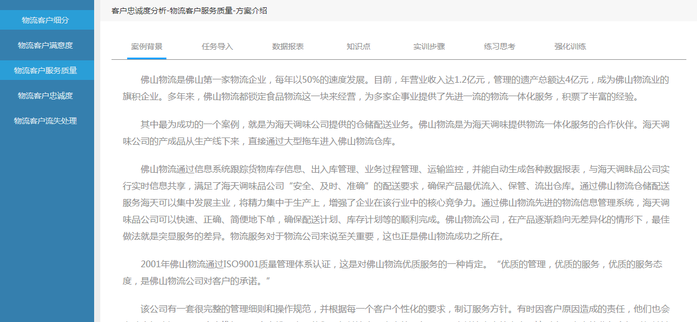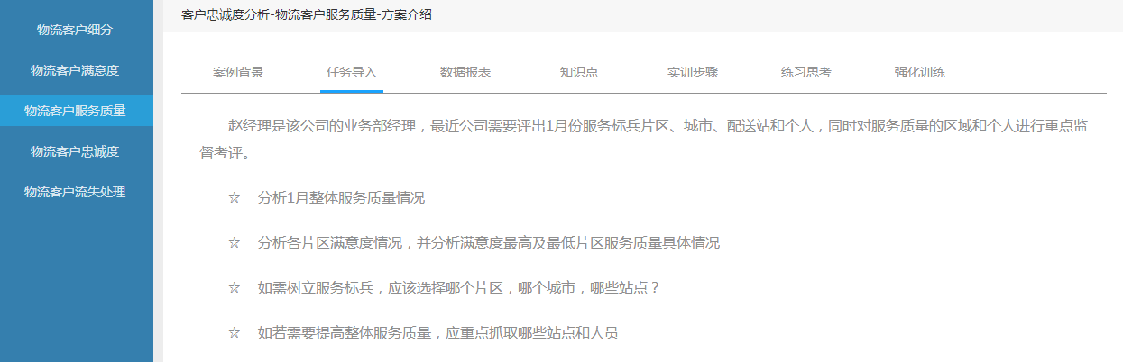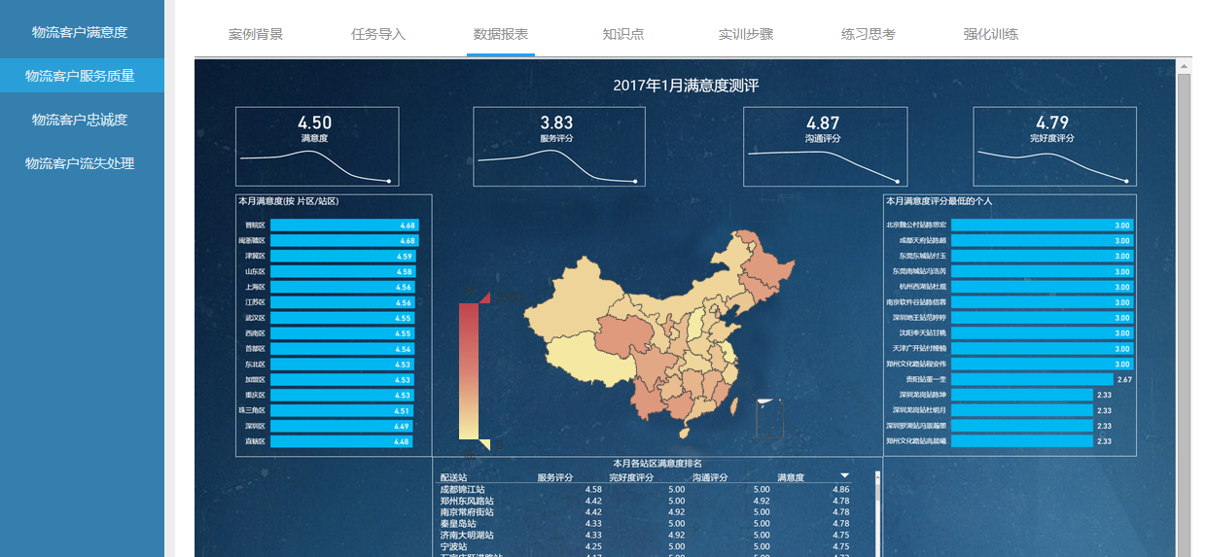
A.2017年1月该企业综合满意度较好，为4.5分
B.对满意度分析可分为服务、沟通、完好度进行细分
C.通过分析，本月满意度最高的片区为珠三角区
D.通过数据分析，可以找出满意度较低的片区和人员进行重点培训，提高服务
题目2：AR题目，通过平板扫描题目下发二维码，调出相关大数据背景，根据相关数据背景、场景或视频选择答案
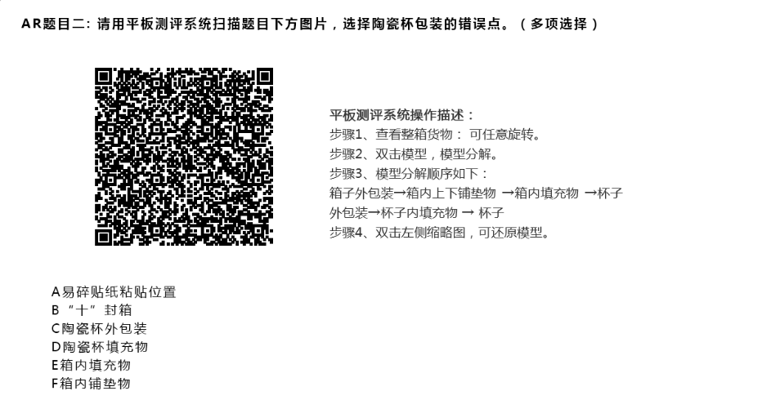
十、评分标准制定原则、评分方法、评分细则
（一）评分标准制定原则
采用过程评价与结果评价相结合、能力评价与职业素养评价相结合的评价方式，评分标准以“公平、公正、公开”为原则。
为了保证评分“公平、公正、公开”，采取以下措施：
1.考核内容、样题和评分标准公开。
2.认真调试设施设备、计算机、系统软硬件，保证与考核应具备的条件一致，将故障率降到最低点。
3.裁判队伍考前封闭竞赛预演培训，借用多媒体等载体掌握操作过程的评判标准，并对裁判的判罚进行分析对比，对不合理的判罚进行纠正，以保证裁判判罚标准一致。
4.加强试题保密工作，确保竞赛的公平、公正。
5.召开赛前说明会和考核平台说明会。
6.利用大赛官方网及时更新大赛信息。
（二）评分方法
1．智慧物流大数据决策分析与规划满分100分（占总分15%），答题完毕，系统自动评分。
2．智慧物流作业方案设计满分为100分（占总分30%），裁判依据评分细则对选手的设计方案进行评分。
3．物流作业方案实施按成本进行核算，裁判依据评分细则对选手在方案实施过程中的操作进行成本计核，系统自动根据设定公式，将成本自动转换为分数。（占总分55%）。
4．团队总成绩=决策分析与规划成绩×15%+方案设计成绩×30%+方案实施成绩×55%。
（三）评分细则
1. 智慧物流大数据决策分析与规划评分标准
序号 | 评价指标 | 细则 | 题型 | 题量 | 分值 | 小计
1 | 物流企业运用数据决策分析与规划 | 仓储与配送数据的采集与分析 | 单选题 | 6 | 2 | 28
1 | 物流企业运用数据决策分析与规划 | 仓储与配送数据的采集与分析 | 多选题 | 4 | 4 | 28
1 | 物流企业运用数据决策分析与规划 | 运输数据的采集与分析 | 单选题 | 2 | 2 | 20
1 | 物流企业运用数据决策分析与规划 | 运输数据的采集与分析 | 多选题 | 4 | 4 | 20
1 | 物流企业运用数据决策分析与规划 | 客户数据的采集与分析 | 单选题 | 6 | 2 | 28
1 | 物流企业运用数据决策分析与规划 | 客户数据的采集与分析 | 多选题 | 4 | 4 | 28
2 | 物流宏观数据分析与决策 | 物流宏观数据的采集与分析 | 单选题 | 2 | 2 | 24
2 | 物流宏观数据分析与决策 | 物流宏观数据的采集与分析 | 多选题 | 5 | 4 | 24
3 | 合计 |  |  | 33 | 100
题型为单选题、多选题，单选题为16题，每题2分，共32分；多选题为17题，每题4分，共68分；合计100分。
2. 智慧物流作业方案设计评分标准
序号 | 评价指标 | 细则 | 分值 | 小计
1 | 工作准备 | 封面及人员分工 | 2 | 4
1 | 工作准备 | 文本规范 | 2 | 4
2 | 运输作业计划 | 填写运单 | 4 | 10
2 | 运输作业计划 | 选取合适的车型、吨位、线路并派车 | 6 | 10
3 | 入库作业计划 | ABC分析 | 4 | 30
3 | 入库作业计划 | 收货检验单 | 4 | 30
3 | 入库作业计划 | 编制托盘条码信息表 | 2 | 30
3 | 入库作业计划 | 货物组托示意图 | 6 | 30
3 | 入库作业计划 | 上架存储图 | 6 | 30
3 | 入库作业计划 | 就地堆码存储区规划 | 8 | 30
4 | 出库作业计划 | 订单有效性分析 | 3 | 31
4 | 出库作业计划 | 无效订单处理 | 2 | 31
4 | 出库作业计划 | 客户优先权分析 | 4 | 31
4 | 出库作业计划 | 库存分配计划表 | 4 | 31
4 | 出库作业计划 | 电商订单拣货作业计划 | 2 | 31
4 | 出库作业计划 | 缺货订单处理 | 2 | 31
4 | 出库作业计划 | 拣选单 | 8 | 31
4 | 出库作业计划 | 客户与月台对照表 | 2 | 31
4 | 出库作业计划 | 月台点检单（图） | 4 | 31
5 | 配送作业计划 | 路线优化及车辆调度设计 | 7 | 11
5 | 配送作业计划 | 电商订单配送计划 | 1 | 11
5 | 配送作业计划 | 配装配载方案 | 3 | 11
6 | 编制计划 | 作业进程计划图（考核团队协作是否顺畅） | 6 | 12
6 | 编制计划 | 编制预算 | 6 | 12
7 | 应急预案 |  | 2 | 2
合计 |  |  | 100
3．方案实施评分标准
方案实施从作业质量、计划的执行情况、熟练程度、安全意识强弱、资源占用与耗费量、团队合作优劣、服务质量好坏、成本控制总量、人员和货物的安全性，系统数据和单据数据的准确性，赛场的设备设施的完好性等要素为评价依据，计算综合成本作为参赛队最终评价标准。综合成本最低者为最优。等方面进行评分。
序号 | 项目 | 备注
1 | 租赁成本 | 按实际租赁量计
2 | 重型(托盘)货架库区作业成本 | 按实际成本计
3 | 立体库出库作业成本 | 按实际成本计
4 | 电子标签货架区、电商库区、重型货架散货区出库作业成本 | 按实际成本计
5 | 月台理货及装车作业成本 | 按实际成本计
6 | 7S管理 | 未进行7S管理的罚款
7 | 人工费用 | 按实际成本计
8 | 团队协作程度 | 按作业成本5%计算
9 | 操作安全隐患 | 按作业成本的50%加扣
十一、奖项设置
按照《全国职业院校技能大赛奖惩办法》的有关规定，奖项设置如下：
（一）团体奖
设一等奖、二等奖、三等奖，一等奖按参赛代表队的10%设置，二等奖按参赛代表队的20%设置，三等奖按参赛代表队的30%设置。大赛设置奖杯、获奖证书、奖品。
（二）指导教师奖
大赛为获得一等奖的指导教师设置优秀指导教师奖。
十二、技术规范
《物流术语》（GB/T18354-2006）
《企业物流成本构成与计算》（GB/T20523-2006）
《仓储从业人员职业资质》（GB/T21070-2007）
《仓储服务质量要求》（GB/T21071-2007）
《通用仓库等级》（GB/T21072-2007）
《物流中心作业通用规范》（GB/T22126-2008）
《计算机软件质量保证计划规范GB/T 12504-90》。
《物流师国家职业资格标准》；
企业安全生产管理规范等；
十三、建议使用的比赛器材、技术平台和场地要求
（一）竞赛环境
1.方案设计环节环境:每队在方案设计环节上均为独立空间，有独立使用的计算机设施，保证了各队在方案设计时的独立性，不受外界干扰。
2.实操环节环境:竞赛现场1170 m2，4组完全相同的设施，满足4队同时比赛。竞赛场地采光、通风良好。
3.使用的设施设备，规格、型号，新旧程度一致，保证竞赛的公平。
4.竞赛场地设有裁判休息室和工作室，休息室和工作室分设；有1000人开闭幕式场地；有能满足参赛队休息的休息室。
5.为了使企业代表和学生家长直观地感受高职教育的教学成果，竞赛组委会将专门设置物流作业体验活动场地，让社会各界体验做一个物流人的乐趣，并在赛前及赛后开放竞赛场地及相关资料。
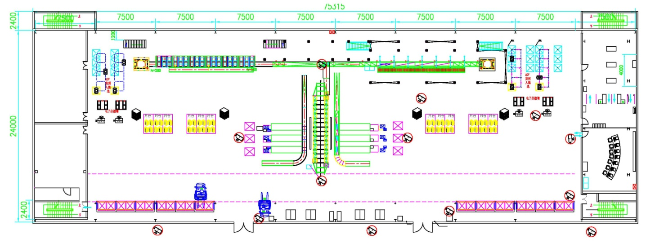
（二）赛场平面布局图

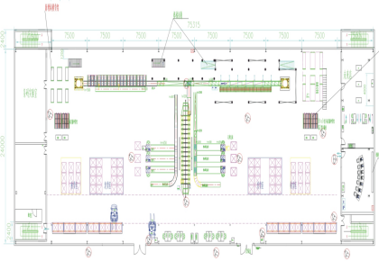
（三）赛场效果图
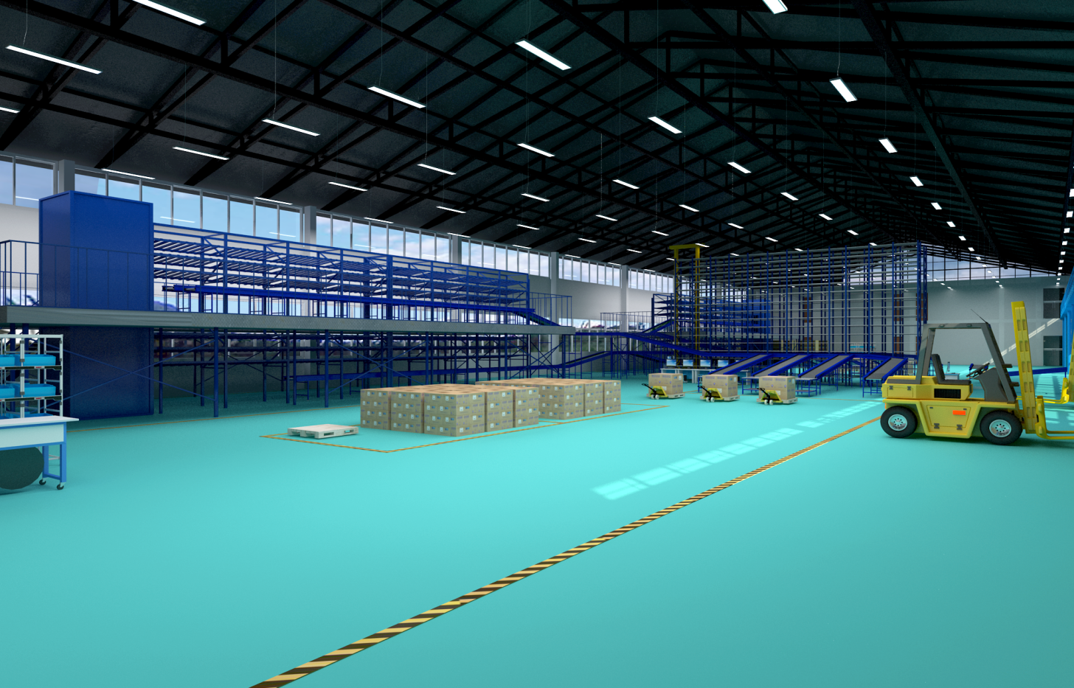

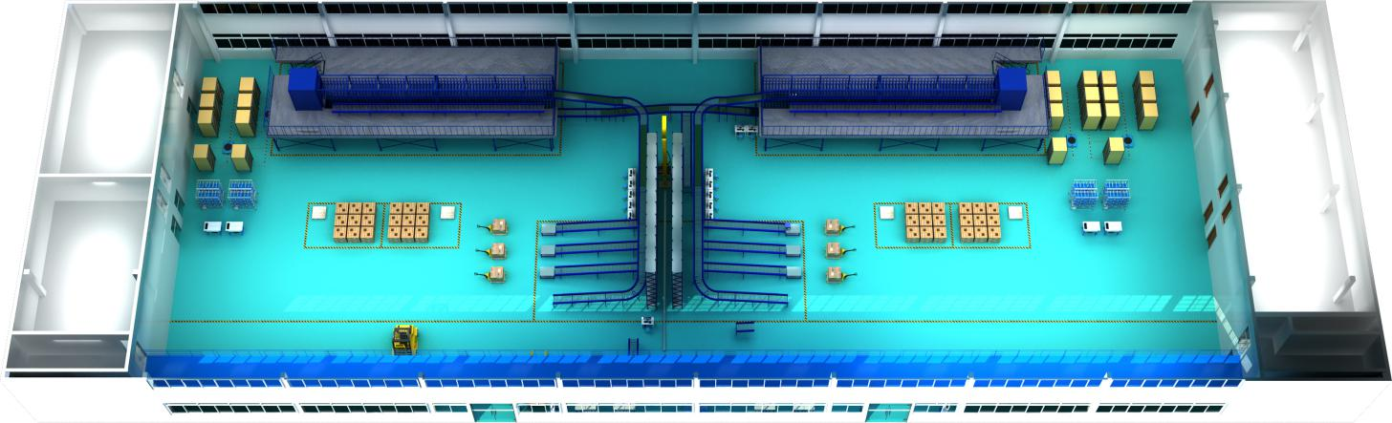

（四）赛项所需的技术平台
比赛项目使用器材以往全国职业院校技能大赛物流赛项中的原来器材为基础，不增加新的设备；其中技术平台包括：计算机信息技术、网络通信技术、物流设备技术、物联网技术等。
序号 | 设备名称 | 设备图片 | 规格
1 | 智能穿戴设备 | 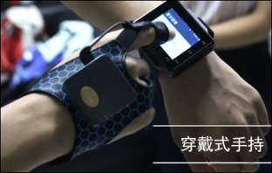  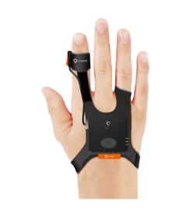 | 设备功能：智能穿戴设备由智能手套（CommaGlove）与智能手表（CommaWatch）组成。两者配合使用，代替传统手持将信息直接传递到更高层级的WMS或决策管理系统。  设备参数：  1.智能手套  可以读取一维/二维条码和RFID电子标签，可以将数据进行预处理并上传到智能手表等移动显示终端。  （1）连接性能：连接距离：10m；支持 MicroUSB 标准接口。  （2）扫描性能：支持1D、2D码制识别；读取角度：水平36°垂直23°；条码灵敏度：倾斜±55°偏转±55°旋转360°；  （3）电池性能：锂电池容量：400mAh；平均使用时间≥ 12小时；  2.智能手表  （1）支持 Android 4.3操作系统，1GHz双核、4GB Flash ROM，512MB RAM； 2.2' TFT 显示屏；  （2）含有 F1-F6自定义功能键；独立充电座，电池容量1300mAh；  （3）工作时长：约15h，IP54防护等级；  （4）工作温度 -10℃~+50℃。  智能穿戴仓储作业软件  系统安装于智能穿戴终端，用于支持入库、出库等相关作业环节的数据处理。  1）业务模块：从任务块类型分为登录、入库管理、出库管理、库存管理。  2）入库作业：完成组托、上架操作。  3）库存管理：库存查询、货位调整。  4）出库作业：支持多种类型拣选方式。
2 | AR眼镜 | 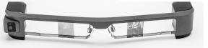 | 设备功能：AR眼镜与智慧仓储云平台的对接，可对作业选手分拣作业进行货位提示，并可通过在选手眼前显示需要作业的订单内容，配合语音及手控触控完成拣选过程。  设备参数：投放的画面分辨率为720P，画面比例16：9，刷新率达到100fps。  AR拣货作业软件  AR眼镜与智慧仓储作业软件的对接，可对作业选手分拣作业进行货位提示，并可通过在选手眼前显示需要作业的订单内容，配合语音及手控触控完成拣选过程。
3 | 货到人拣选系统 | 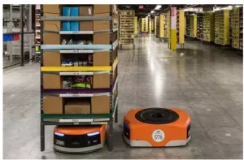 | 系统功能：通过智慧仓储作业云平台的连接，按照指令将存放货物的货架通过智能人工计算，搬运至拣货台并由选手完成拣货作业。  设备参数：系统主要由货架、拣货台、拣选机器人组成。  货到人系统软件:要功能实现机器人定位，导航，完成货物的拣选作业。
4 | 电子播种墙 | 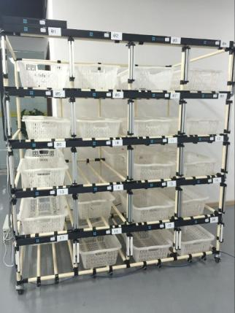 | 设备功能：电子播种墙是电商物流的重要作业设备，用于电商订单快速分拣配送使用，分拣墙每个播种位含有一组光栅，当播种位置错误，声光警；正确播种，自动熄灭签。  设备参数：电子播种墙外形采用铝合金骨架，结合光幕形成对射型货架。设备共16个播种位，每个储位对应1个标签；包括1个汇总指引 1个订单显示。光栅参数： 光束数 10束 光电间距 20mm 检测高度 220mm 检测距离 0-3米 工作电压 DC12V 消耗功率 5W 输出方式 NPN 相应时间≤10ms工作温度 -15℃。  电子播种墙作业软件  主要功能包含电子播种墙的与智慧仓储云作业系统方案的对接，完成电商分拣的作业系统。
5 | 全国职业技能大赛-智慧物流方案设计与实施平台 | 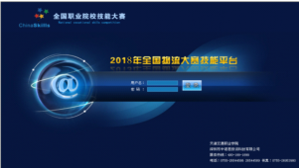 | 软件功能：该平台符合全国职业院校技能大赛-智慧物流赛项的要求，配合相关设备完成智慧物流作业流程，满足学生训练、参赛使用。平台涵盖具体模块和功能如下：  1.云方案设计软件  符合2018年物流技能大赛设计方案规范格式化的设计软件，方案设计后通过上传工具至智慧物流方案设计与实施平台，并可同步生成PDF文档，便于评分电子化评阅。  2.智慧仓储作业软件  系统管理:对用户及用户组及客户信息的管理。  基础资料：对仓库、仓位、托盘、物料信息的初始化；完成一级库、二级库、三级库的建设。  订单管理：录入入库计划、客户订单、订单处理和补货计划。  入库管理：通过智能穿戴应用进行：入库作业、组托上架、入库完成及入库单打印等作业。  出库管理：通过智能穿戴和AR眼镜终端进行：拣货计划、拣货、货到人系统出库、立体仓库拣货、电子播种墙、拣货单打印、出库完成。  补货管理：补货计划、出库理货、补货入库、补货完成。  库存管理：库存查询、可视化库存、库存优化设置、库存监控。  3.智慧配送优化软件  主要功能包括3D地图装置、配送计划、订车作业、车辆配载、线路选择、线路优化、障碍设置、RF配送签收、配送费用计算等。  管理端：  车辆管理：管理配送车辆信息，用于费用计算模块。  地图上传：3D地图可以由用户上传或者修改，大赛中可以选择天津市其中一部分地图作为背景。  站点维护：进入配送点设定，首先加载所上传的3D地图为背景，加载系统初始配送中心、配送点（客户地址），这些配送点可移动进行标识在地图上，在左上角也可以加载支点，在地图上放支点进行标识，点击保存对配送中心、配送点、支点描点成功。  线路维护：进入线路设定，首先加载所上传3D地图及其配送点等信息，根据配送中心及配送点、支点，选择两点进行相连，对线路描述其线路名、公里数。  设置随机路障：根据己加载的线路，在3D地图中选定某线路为随机路障线路。  用户端：  配送作业单：与仓储与配送管理软件数据对接并联动，同步用户订单信息，根据订单信息生成配送作业单。  车辆配载：查询出所有配送作业单，选定某条作业单信息可进行配载选定，让用户选定某车辆进行配载  线路选择：展示所有车辆配载后配送作业单。根据配送作业单在管理员设定的配送3D地图选定线路。  车辆配送：模式配送运输过程，在配送过程中加入随机生成事件，让用户临时改变线路。  4.VR无人机配送软件  通过VR设备虚拟电商物流订单无人机配送，包含VR设备1套。  5.智慧学习软件  历届全国职业院校技能大赛物流赛项的相关资源、素材，包括题目、现场照片、视频等；比赛流程，关键环节介绍等。
6 | 智慧物流大数据平台 |  | 该平台提供物流企业真实数据和简单数据模型的展示，通过学生对物流大数据的了解和分析，从宏观到微观等多维度对指定物流行业中的问题得出分析结果，从而体现学生对物流行业的了解和主观判断，并最终输出结果。
除以上设备外，比赛项目使用器材以往全国职业院校技能大赛物流赛项中的原来器材。
可选设备
序号 | 设备名称 | 规格 | 数量 | 备注
1 | 标准化立体库设备 | 自动化立体库、垛堆机、输送设备、滑块分拣设备等 | 1套 | 学校自备
2 | 基站 | 往届大赛设备 | 1台 | 学校自备
3 | 重型货架 | 往届大赛设备 | 1台 | 学校自备
4 | 条码打印机 | 往届大赛设备 | 1台 | 学校自备
5 | 标签耗材 | 往届大赛设备 | 1批 | 学校自备
6 | 木制托盘 | 往届大赛设备 | 1批 | 学校自备
7 | 货架 | 往届大赛设备 | 1批 | 学校自备
8 | 叉车 | 往届大赛设备 | 1台 | 学校自备
9 | 地牛 | 往届大赛设备 | 1台 | 学校自备
10 | 电子标签 | 往届大赛设备 | 1套 | 学校自备
11 | 流利货架 | 往届大赛设备 | 1台 | 学校自备
12 | 配送车辆 | 往届大赛设备（按比例缩小） | 1台 | 学校自备
13 | 打印机 | 标准设备 | 1台 | 学校自备
14 | 服务器（计算机） | 标准设备 | 1台 | 学校自备
15 | 纸箱（模拟货物） | 纸箱多种规格，货物多个种类 | 1批 | 学校自备
16 | 其他 | 其他辅助设备（卷尺、A4打印纸） | 1批 | 学校自备
十四、安全保障
为确保赛项安全顺利地进行，保障各地参赛队师生的人身安全，及时有效地处理大赛期间突发安全事故，保证大赛安全有序地进行，特制定突发安全保障应急预案。
（一）组织机构
1. 成立大赛突发安全事故应急工作领导小组，由赛点总指挥任组长，副总指挥任副组长，成员由安保组组长、后勤保障组组长等人员组成。
2. 大赛突发安全事故应急工作领导小组职责
统一指挥、协调和组织大赛期间突发安全事故的应急处理工作。制定各类突发事故的应对措施，重点做好火灾安全事故、交通安全事故、食物中毒安全事故、用电安全事故、医疗紧急病情的防范工作，组织各种突发事件的紧急处理，最大程度地避免次生事故，及时报告上级有关部门，做好各种事件的善后工作。
（二）安全事故报告及处理程序
1.大赛过程中如遇突发安全事故后，有关人员必须立即向领导小组报告，并及时向有关部门报案请求援助。
2.大赛过程中如遇突发安全事故后，本着“先控制、后处置、救人第一，减少损失”的原则，领导小组应果断处理，积极抢救，指导现场参赛师生离开危险区域，保护好大赛区域内的贵重物品，认真维护现场秩序，做好事故现场保护工作，做好善后处理工作。
3.大赛突发安全事故应急领导小组接到大赛突发安全事故报告后，立即到达事故现场，迅速组织抢救和善后处置，并根据事故情况及时向上级部门汇报。
4.大赛期间遇有突发或紧急情况，有关人员按赛场疏散图指示，由指定专人指引、带领及时做好疏散。
十五、经费概算
参照《全国职业院校技能大赛经费管理暂行办法》的有关要求，制定赛项经费概算如下：
序号 |  | 项目阶段 | 资金用途 | 费用金额（万元）
1 |  | 方案论证 | 专家论证会议 | 2
2 |  | 赛前准备 | 专家筹备会、（含差旅交通、食宿）、  题库开发费 | 5
 |  | 赛前准备 | 全国赛前说明会 | 2
3 |  | 比赛现场 | 竞赛软件平台 | 企业提供
 |  | 比赛现场 | 赛场环境布置 | 5
 |  | 比赛现场 | 专家、裁判、现场技术支持、  后勤保障劳务费 | 10
 |  | 比赛现场 | 赛场布置、技术展示体验 | 6
 |  | 比赛现场 | 参赛选手奖品 | 5
 |  | 比赛现场 | 竞赛指南印刷、选手服装等 | 10
 |  | 比赛现场 | 专家、裁判、工作人员、比赛选手餐费 | 5
 |  | 比赛现场 | 不可预见费用（预留用以处理突发事件） | 5
4 | 比赛结束 |  | 赛事录像以及资源转化的相关费用 | 5
小计 |  |  |  | 60
十六、比赛组织与管理
本赛项在全国职业院校技能大赛组委会领导下开展工作。具体组织与管理如下：
（一）赛项执行委员会
由全国物流职业教育教学指导委员会、中国物流与采购联合会 、分赛区执委会、承办院校组建赛项执行委员会，全面负责本赛项的筹备与实施工作，接受大赛执委会领导，接受赛项所在分赛区执委会的协调和指导。赛项执委会的主要职责包括：领导、协调赛项专家组和赛项承办院校开展本赛项的组织工作，管理赛项经费，选荐赛项专家组人员及赛项裁判与仲裁人员等。
（二）赛项专家组
赛项专家组负责本赛项技术文件编撰、竞赛命题、赛场设计、设备拟定、赛项裁判人员培训、赛项说明会组织、赛事咨询、教学成果展示体验、赛事观摩、赛事宣传方案设计、赛事技术评点、赛事成果转化以及赛项执委会安排的其他竞赛技术工作。
大赛专家不得同时参与不同赛项的专家工作。专家组成员可兼任裁判长，但不能负责具体的裁判工作。专家组组长所在单位不得参加本赛项比赛。
专家应遵守工作纪律，严格遵守赛题管理规定中的保密协议。不得透露与赛项有关的任何涉密信息，不得以专家身份私下接受参赛单位和个人聘请咨询讲课，不得收受他人的财物或者其他好处。
专家要积极指导支持裁判工作，但不得影响和干扰裁判独立履行裁判职责。
由赛项设计团队为主组建专家组。
（三）赛项承办院校
全国职业院校技能大赛各赛项承办院校在赛项执委会领导下，负责承办赛项的具体保障实施工作，主要职责包括：按照赛项技术方案要求落实比赛场地及基础设施，赛项宣传，组织开展各项赛期活动，参赛人员接待，比赛过程文件存档等工作，赛务人员及服务志愿者的组织，赛场秩序维持及安全保障，赛后搜集整理大赛影像文字资料上报大赛执委会等。赛项承办院校按照赛项预算执行各项支出。承办院校人员不得参与所承办赛项的赛题设计和裁判工作。
十七、教学资源转化建设方案
按照《全国职业院校技能大赛赛项资源转化工作办法》的有关要求，制定赛项赛后教学资源转化方案如下：
基于大赛转化竞赛资源，建设物流技能训练教学资源库，助推物流行业发展与高职物流管理专业人才培养。
（一）竞赛资源直接转化为教学资源方案
成立竞赛资源转化小组，搜集整理竞赛资源，通过发放调研表等方式，对每次比赛成果进行转换。
转换形成的教学资源包括：教材、教学指导书、学生学习指导书、学生技术技能训练标准、教学资源库等五个部分。
1.通过对裁判、观摩者的问卷调查，就竞赛过程中学生存在的问题、缺失、经验进行系统总结、分类，并将经验转换为教材与教学教案中的一部分，以完善教材体系及教案内容。
2.通过综合分析比赛视频，查找学生学习与训练中的薄弱点、业务流程中处理存在的缺限，组织编写教师教学指导书及学生学习与训练指导书。
3.通过校企合作，把企业岗位标准、操作规范等融入到竞赛中来，通过比较、提炼，固化相关业务流程处理、设施设备的操作标准与规范，形成学生的训练或检测标准。
4.各参赛队伍设计方案全部存档，优秀设计方案汇编成册。
5.各参赛队伍方案实施阶段全程监控摄像并全部存档，优秀实施方案汇编并刻录成碟。
（二）相关资源后期转化拓展完善方案
将物流行业面向高职专业毕业生的典型工作任务和实际的岗位能力要求与竞赛完美融合，着手顶层设计，开发和转化物流技能训练教学资源库。物流技能训练教学资源库包括学习任务库和知识点库，分别对应教学中的技能训练和知识学习，知识点通过链接和引入等形式融入到学习任务当中，形成物流技能训练教学资源。物流技能训练教学资源库的转化开发将形成不少于12个的学习任务和不少于80个的知识点，可以满足36个课时的使用。
所有的物流技能训练教学资源均采用数字化形式，并搭建统一的基于互联网的专业教学资源库网络平台，方便参赛院校使用。
十八、筹备工作进度时间表
具体筹备工作，安排如下：
时间 | 内容
2017年8月-9月初 | 竞赛项目申报
2017年10月1日-11月30日 | 赛项申报答辩、立项
2017年12月1日-30日 | 确定详细评分标准和评分细则
2017年1月1日-5月31日 | 筹备场地、招投标购买设备
2018年3月1日-31日 | 专家组、命题组制作样题
2018年4月初 | 公布样题
2018年4月上旬前 | 省（自治区、直辖市）级选拔赛完成
2018年4月上旬 | 召开赛前说明会
2018年2月1日-4月28日 | 命题专家组制作题库
2018年5月上中旬 | 举办全国总决赛
2018年6月10日-7月15日 | 赛事总结

十九、裁判人员建议
序号 | 专业技术方向 | 知识能力要求 |  | 执裁、教学、工作经历 | 专业技术职称  （职业资格等级） | 人数
1 | 现代物流 | 掌握现代物流作业流程及规范，熟练进行作业活动；熟悉各类物流设施设备和工具及其使用方法，能合理选择设备；掌握物流作业过程的安全防护措施；较熟练的操作计算机；能进行物流基层作业的管理活动 |  | 5年以上教学经历或省一级赛事2年以上执裁经验 | 国家职业资格证书二级（或技师、工程师、双师型讲师）；企业能工巧匠可放宽至国家职业资格证书三级（高级工或助理工程师，从事物流活动满5年及以上） | 20
2 | 现代物流 | 除序号1知识能力要求外，要掌握作业管理软件和系统的应用；熟悉作业质量标准，掌握国家物流等方面的政策、标准、操作规范；掌握成本核算与控制，具备作业过程的优化能力；组织领导能力；能发现异常情况和事故隐患，应对和处理突发事件，具有良好的沟通能力；了解作业计划编制、人力资源管理、过程控制和质量管理、运作成本核算、信息处理等相关知识 |  | 5年以上教学经历或省一级赛事3年以上执裁经验 | 国家职业资格证书二级（或技师、工程师、双师型副教授） | 8
3 | 现代物流及企业管理 | 除序号1、2知识能力要求外，具有一般企业管理所需的财务管理、客户关系管理、质量管理、融资管理等方面的知识；具有领导与管理学、公共关系管理与项目管理知识；了解国内外物流行业发展的基本情况与动态，了解国内外物流业现状与发展趋势；能够科学调度、配置生产要素资源，能总结分析业务活动情况并写出书面报告；能为客户度身定制个性化服务方案；能调整组织内人力资源结构；能对异常情况和事故隐患及突发事件提出预防和改进措施；能加强细节管理，提高客户满意度；有较高的分析问题的能力。 |  | 8年以上教学经历或省一级赛事4年以上执裁经验或国赛1年以上执裁经验 | 国家职业资格证书一级（或高级技师、高级工程师、双师型副教授） | 3
4 | 现代物流及企业管理 | 除序号1、2、3知识能力要求外，熟悉物流领域相关的软硬件系统，并有现场处置能力和判断力；具有极强的组织领导力和决策能力；有企业经历；掌握国内外物流行业发展的基本情况与动态，掌握国内外物流业现状与发展趋势；能编写业务技术专业资料；熟练掌握品质控制（QC）和ISO9000质量管理体系要求，并对现场和细节有较强的洞察力，分析与处理能力；有极强的沟通能力。 |  | 10年以上教学经历或省一级赛事6年以上执裁经验或国赛2年以上执裁经验 | 正高级职称（教授级高级工程师、双师型教授） | 1
裁判总人数 |  |  | 32人+4名加密裁判 共36人
二十、其他
（一）赛题公开承诺
承诺于开赛1个月前在大赛网络信息发布平台上（www.chinaskills-jsw.org)公开全部赛题。
（二）专职联络人

